PRESENTASI EFEKTIF UNTUK SISWA SMA :
MEMBANGUN KEPERCAYAAN DIRI DAN TEKNIK BERBICARA DI DEPAN UMUM DI WILAYAH TANGERANG KOTA
Mardhiyyah¹, Ponco Budi Sulistyo², Afdal Makkuraga Putra³
¹Universitas Mercu Buana
²Universitas Mercu Buana
³Universitas Mercu Buana
Jalan Meruya Selatan No. 1 Kec. Kembangan Kota Jakarta Barat, DKI Jakarta 11650
mardhiyyah@mercubuana.ac.id, ponco_budi@mercubuana.ac.id, afdal.makkuraga@mercubuana.ac.id

Abstract: Public speaking and presentation skills are essential skills for high school students, both in academics and in preparation for future careers. However, many students have difficulty conveying ideas effectively due to a lack of self-confidence and good speaking techniques. This Community Service Activity aims to improve the presentation skills of high school students in the Tangerang City Area through systematic public speaking training. The outputs of the activity include increased student self-confidence, improved mastery of presentation techniques, and enhanced verbal and non-verbal communication skills in preparation for presentations and public speaking.
Keywords: Public Speaking, Presentation, Self Confidence, High School Students
Abstrak: Kemampuan berbicara di depan umum dan presentasi merupakan keterampilan esensial bagi siswa SMA, baik dalam dunia akademik maupun persiapan karier di masa depan. Namun, banyak siswa yang mengalami kendala dalam menyampaikan gagasan secara efektif karena kurangnya kepercayaan diri dan teknik berbicara yang baik. Kegiatan Pengabdian pada Masyarakat ini bertujuan untuk meningkatkan keterampilan presentasi siswa SMA di Wilayah Tangerang Kota melalui pelatihan public speaking yang sistematis. Luaran kegiatan meliputi peningkatan kepercayaan diri siswa, penguasaan teknik presentasi yang lebih baik, serta peningkatan keterampilan komunikasi verbal dan non-verbal dalam mempersiapkan diri saat presentasi dan berbicara di depan umum.
Kata kunci: Public Speaking, Presentasi, Percaya Diri, Siswa SMA

K
eterampilan berbicara merupakan salah satu dari empat keterampilan bahasa yang meliputi keterampilan mendengarkan atau menyimak, berbicara, membaca, dan menulis. Ngalumun dan Alfulaila menjelaskan bahwa keterampilan tersebut erat hubungannya dengan proses berpikir seseorang dalam memahami suatu bahasa. Bahasa yang digunakan oleh seseorang mencerminkan pemikirannya, sehingga semakin mahir seseorang dalam berbahasa, semakin terang pikirannya terbentuk (Patongai et al., 2023). Selain itu, Keterampilan berbicara memiliki nilai penting dan merupakan suatu hal yang harus dimiliki oleh siswa. Hal ini disebabkan karena melalui kemampuan berbicara, siswa dapat mengungkapkan keinginan, menyampaikan informasi, berbagi pikiran dan ide-ide, serta mempengaruhi, meyakinkan, bertanya, dan menghibur orang lain. Aktivitas berbicara juga dapat mencerminkan kemampuan seseorang dalam berpikir (Darmuki et al., 2017).
Salah satu bentu kompetensi yang mengasah keterampilan berbicara siswa adalah presentasi. Presentasi adalah suatu kegiatan berbicara di hadapan orang banyak (Trimastuti et al., 2021). Presentasi merupakan kegiatan pengajuan suatu topik, pendapat atau informasi kepada orang lain. Secara garis besar presentasi dirancang untuk menjelaskan (to explain), menjual (to sell), dan memotivasi (to motivate). Bentuk tugas siswa Skeolah Menengah Atas (SMA) saat ini bahkan banyak yang dilakukan dengan presentasi. Namun, permasalahan generasi muda saat ini adalah kepercayaan diri yang rendah. Dalam penelitian yang dilakukan oleh Riyanti & Darwis (Srijayarni et al., 2023) menjelaskan bahwa kepercayaan diri merupakan salah satu syarat yang esensial bagi individu untuk mengembangkan aktivitas dan kreativitas sebagai upaya dalam mencapai presetasi. Namum ada beberapa siswa yang mengalami kesulitan pembentukan kepercayaan diri, ini dikarenakan karena dukungan dari lingkungan sosial dan kefungsiannya yang berkurang. Kemampuan berbicara di depan umum dan presentasi merupakan keterampilan esensial bagi siswa SMA, baik dalam dunia akademik maupun persiapan karier di masa depan
Realitanya, banyak siswa Sekolah Menengah Atas mengalami kesulitan dalam melakukan presentasi di depan kelas atau forum yang lebih luas. Beberapa faktor utama yang menjadi permasalahan meliputi kecemasan saat berbicara, kurangnya teknik komunikasi yang efektif, serta minimnya pembelajaran praktis terkait public speaking dalam kurikulum sekolah. Berdasarkan wawancara dengan beberapa guru dan siswa, ditemukan bahwa banyak siswa SMA di Wilayah Tangerang Kota merasa kurang percaya diri ketika berbicara di depan umum.
Selain itu, penelitian yang dilakukan oleh Sitinjak, dkk (Dharma, 2024) mengenai kecemasan berbicara di depan umum pada siswa SMK di Tangerang menunjukkan bahwa mayoritas siswa mengalami kecemasan tinggi saat berbicara di depan audiens. Gejala yang sering muncul meliputi gugup, takut dinilai negatif, serta mengalami reaksi fisik seperti berkeringat dan detak jantung meningkat. Setelah diberikan pelatihan public speaking yang terstruktur, ditemukan adanya penurunan kecemasan yang signifikan, serta peningkatan kepercayaan diri dan penguasaan teknik komunikasi siswa. Hasil ini menunjukkan bahwa pelatihan berbicara di depan umum yang terstruktur memiliki dampak positif dalam mengatasi kecemasan dan meningkatkan performa komunikasi siswa.
Dengan kondisi ini, penting untuk diadakan program pelatihan public speaking yang dapat membangun rasa percaya diri siswa melalui pendekatan sistematis dan berbasis praktik langsung. Pelatihan ini diharapkan dapat membantu siswa mengatasi kecemasan berbicara di depan umum, memahami teknik komunikasi yang baik, serta meningkatkan keterampilan presentasi mereka agar lebih efektif dalam menyampaikan ide dan gagasan di berbagai situasi akademik maupun sosial.
Oleh karena itu, pelaksana melaksanakan Kegiatan Pengabdian pada Masyarakat di wilayah Kota Tangerang dengan judul “Presentasi Efektif untuk Siswa SMA : Membangun Kepercayaan Diri dan Teknik Berbicara di depan Umum di Wilayah Tangerang Kota”. Kegiatan Pengabdian pada Masyarakat ini dilaksanakan di SMA Yuppentek 1 Tangerang pada Rabu, 23 April 2025 dengan peserta kegiatan berjumlah 89 orang siswa/i. Kegiatan Pengabdian pada Masyarakat ini dilaksanakan untuk meningkatkan keterampilan presentasi siswa SMA Yuppentek 1 Tangerang melalui pelatihan public speaking yang sistematis. Luaran yang diharapkan meliputi peningkatan kepercayaan diri siswa, penguasaan teknik presentasi yang lebih baik, serta peningkatan keterampilan komunikasi verbal dan non-verbal mereka
METODE
Kegiatan pengabdian pada Masyarakat di SMA Yuppentek 1 Kota Tangerang ini dilakukan dengan menggunakan metode presentasi, diskusi interaktif, dan praktek langsung. Pada metode presentasi, pelaksana memaparkan beberapa materi terkait presentasi yang efektif dalam membangun kepercayaan diri dan keberanian siswa. Setelah materi dipresentasikan, pelaksana akan melakukan diskusi interaktif dengan siswa untuk mengantisipasi adanya pertanyaan setelah materi presentasi diberikan. Setelah itu, pelaksana akan melakukan simulasi dengan praktek langsung untuk meminta siswa melakukan presentasi dan sekaligus mengevaluasi dan memberikan masukan. Hal ini dirasa penting oleh pelaksana, karena dengan hal ini diharapkan mampu meningkatkan dan menumbuhkan keberanian dan percaya diri siswa.
Program ini dilaksanakan melalui tahapan berikut:
- Persiapan: Melakukan koordinasi dengan pihak sekolah dan menentukan peserta kegiatan pengabdian pada Masyarakat.
- Pelaksanaan pelatihan: Sesi teori dan praktik yang mencakup teknik presentasi, pengelolaan rasa gugup, serta penggunaan media pendukung.
- Simulasi presentasi: Siswa akan diberikan kesempatan untuk mempraktikkan keterampilan yang telah dipelajari di hadapan audiens.
- Evaluasi dan monitoring: Memberikan penilaian serta umpan balik guna meningkatkan keterampilan presentasi siswa secara berkelanjutan.
- Keberlanjutan program: Melibatkan komunitas sekolah dalam mendukung keberlanjutan pelatihan ini, termasuk pelibatan mahasiswa sebagai mentor.
Program ini juga melibatkan mahasiswa sebagai bagian dari implementasi MBKM, di mana mereka akan berperan sebagai fasilitator dan mentor bagi peserta. Kegiatan ini juga akan dikembangkan lebih lanjut untuk memastikan dampak jangka panjang dalam peningkatan keterampilan presentasi siswa SMA Yuppentek 1 di Wilayah Tangerang Kota.
HASIL PEMBAHASAN
Pelaksanaan kegiatan Pengabdian kepada Masyarakat (PkM) dengan judul “Presentasi Efektif untuk Siswa SMA: Membangun Kepercayaan Diri dan Teknik Berbicara di Depan Umum” telah dilaksanakan pada hari Rabu, 23 April 2025 di SMA Yuppentek 1 Kota Tangerang. Kegiatan ini dihadiri oleh 89 siswa/i dari kelas X dan XI yang mengikuti rangkaian pelatihan secara aktif. Materi yang pelatihan disampaikan oleh tim pelaksana secara langsung dan interaktif. Sesi pelatihan mencakup strategi membangun rasa percaya diri, teknik vokal dan intonasi, penyusunan struktur presentasi yang menarik, serta praktik langsung presentasi dengan umpan balik dari narasumber.
Adapun tahapan pelaksanaan kegiatan dilakukan sebagai berikut:
- Persiapan dan Koordinasi. Pada tahapan ini, Tim pelaksana melakukan audiensi dan koordinasi dengan pihak sekolah untuk menyampaikan tujuan kegiatan. Pada tahapan ini, dosen pelaksana menyampaikan tujuan dan maksud dari kegiatan Pengabdian pada Masyarakat yang akan dilakukan. Setelah berdiskusi dan diterima dengan baik oleh pihak sekolah, kemudian dilanjutkan dengan menyusun jadwal kegiatan, menyiapkan materi pelatihan, serta menentukan peserta yang akan terlibat dalam kegiatan.
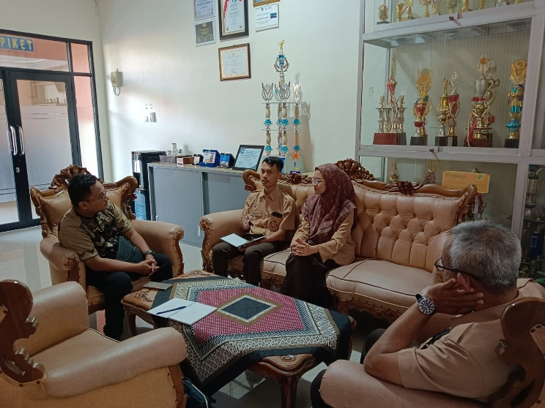
Gambar 1. Audiensi dengan Pihak Sekolah SMA Yuppentek 1 Tangerang
- Pembukaan dan Pengenalan. Kegiatan diawali dengan sambutan dari Kepala Sekolah SMA Yuppentek 1 Tangerang yaitu Bapak Ir. H. Nardii, M.Si, dari Pihak Mitra yaitu KCD Dinas Pendidikan Kota Tangerang dan Tangerang Selatan, yaitu Bapak Teguh Setiawan, S.Pd, M.Si dan dari perwakilan Universitas Mercu Buana yaitu Wakil Rektor Kerjasama dan Kemahasiswaan, Ibu Dr. Irmulansati Tomohardjo, SH, M.Si. Setelah acara pembukaan, siswa/I dibagi menjadi 3 kelompok, yang kemudian dibawa ke Laboratorium Komputer 1, Laboratorium 2, dan Laboratorium Bahasa. Kemudian dilanjutkan dengan pengenalan materi serta tujuan kegiatan kepada para peserta.
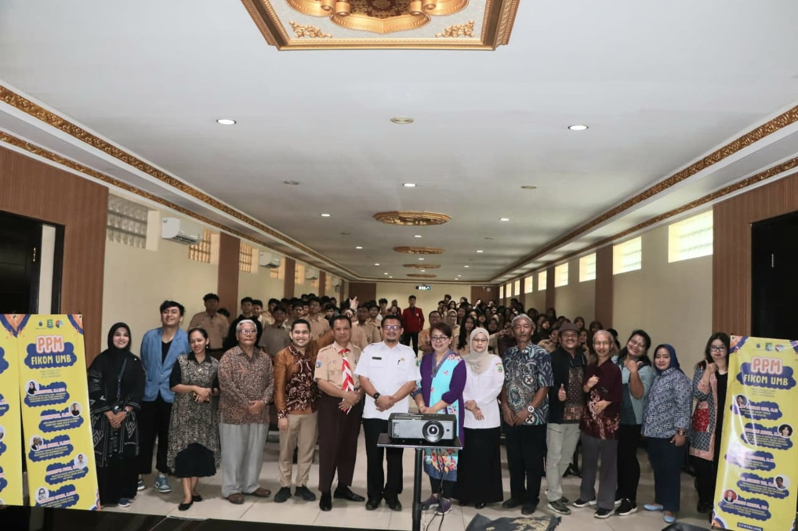
Gambar 2. Pembukaan Kegiatan Pengabdian pada Masyarakat yang dihadiri oleh mitra kegiatan KCD Pendidikan Kota Tangerang dan Tangerang Selatan, Kepala Sekolah SMA Yuppentek 1 Tangerang, Wakil Rektor Universitas Mercu Buana, dan dosen pelaksana.

- Penyampaian Materi. Tim Pelaksana menyampaikan materi tentang teknik presentasi efektif, membangun kepercayaan diri, serta strategi mengatasi gugup saat berbicara di depan umum. Penyampaian materi dilakukan dengan menampilkan presentasi dalam slide yang menjelaskan terkait materi utama mengenai Presentasi dan Meningkatkan Kepercayaan Diri kepada peserta kegiatan. Materi yang disampaikan dalam kegiatan ini terdiri atas beberapa topik utama yang dirancang untuk membangun kepercayaan diri siswa dan meningkatkan keterampilan presentasi mereka.
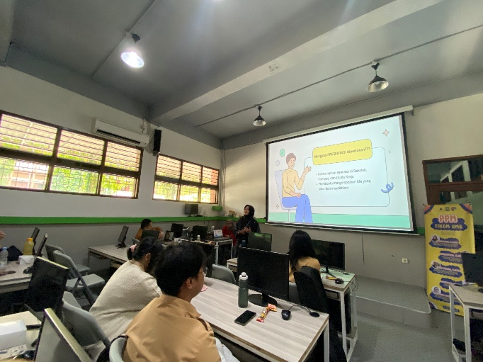
Gambar 3. Penyampaian Materi yang disampaikan oleh Dosen Pelaksana

Bahasan materi yang diberikan oleh Tim Pelaksana antara lain sebagai berikut:
- Pengertian Presentasi : Penjelasan tentang presentasi sebagai bentuk komunikasi lisan dan visual yang bertujuan menyampaikan gagasan secara sistematis.
- Pentingnya Presentasi : Menekankan pentingnya keterampilan presentasi dalam dunia sekolah, kampus, dan dunia kerja.
- Tantangan yang Dihadapi Siswa : Seperti rasa grogi, kurang percaya diri, monoton dalam penyampaian, serta kurangnya persiapan.
- Membangun Kepercayaan Diri : Teknik seperti persiapan matang, visualisasi sukses, power pose, dan fokus pada pesan utama.
- Teknik Presentasi Efektif : Meliputi aspek verbal (intonasi, artikulasi), non-verbal (kontak mata, postur tubuh), dan visual (slide presentasi).
- Struktur Presentasi : Dimulai dari pembukaan yang menarik (cerita, fakta, pertanyaan), isi utama yang runtut, dan penutup yang berkesan.
- Menarik Perhatian Audiens : Menggunakan teknik storytelling, interaksi dengan audiens, dan pertanyaan reflektif.
- Simulasi Presentasi : Peserta diminta melakukan presentasi singkat 2–3 menit tentang topik sederhana seperti hobi, cita-cita, atau Film favorit.
Materi disampaikan secara komunikatif dan disesuaikan dengan tingkat pemahaman siswa, sehingga peserta dapat memahai dan mampu mempraktikkan teknik-teknik presentasi dari materi yang dijelaskan. Dalam proses penyampaian materi ini, siswa/I terlihat sangat antusias dan memberikan respon yang positif selama proses penyampaian materi berlangsung.
- Diskusi Interaktif : Peserta diberikan kesempatan untuk bertanya dan mendiskusikan permasalahan yang mereka hadapi terkait public speaking dan presentasi. Pada tahapan ini ada 3 (tiga) peserta kegiatan yang mengajukan pertanyaan terkait materi yang disampaikan. Selain bertanya, para siswa juga tidak sungkan menceritakan pengalaman presentasi mereka sehingga suasana diskusi lebih aktif dan kondusif.
- Simulasi Presentasi : Siswa diminta mempraktikkan teknik presentasi yang telah dipelajari dengan mengundang 2 orang siswa untuk langsung mempraktekkan cara presentasi yang baik dan benar. Setelah itu, Tim pelaksana memberikan umpan balik secara langsung agar peserta dapat memperbaiki gaya komunikasi mereka.
- Penutupan dan Evaluasi : Setelah kegiatan berlangsung, peserta diminta untuk mengisi kuisioner sebagai bentuk evaluasi kegiatan. Hasil kuisioner dirangkum dalam 10 kriteria utama dengan distribusi respon sebagai berikut:
No | Kriteria Penilaian | Sangat Baik | Baik | Cukup
1 | Kesesuaian Tema dengan Kebutuhan Peserta | 60% | 30% | 10%
2 | Kualitas Materi yang Disampaikan | 65% | 28% | 7%
3 | Kemampuan Narasumber dalam Menyampaikan Materi | 70% | 25% | 5%
4 | Interaksi dan Partisipasi Peserta | 68% | 27% | 5%
5 | Media dan Alat Bantu yang Digunakan | 62% | 30% | 8%
6 | Kesesuaian Jadwal dan Waktu Pelaksanaan | 58% | 32% | 10%
7 | Tempat/Lokasi Pelaksanaan | 55% | 35% | 10%
8 | Fasilitas dan Kenyamanan selama Kegiatan | 60% | 30% | 10%
9 | Manfaat Kegiatan terhadap Pengetahuan dan Keterampilan Siswa | 72% | 25% | 3%
10 | Kepuasan Umum terhadap Kegiatan | 75% | 22% | 3%

Dari hasil kuisioner yang dilakukan, terlihat bahwa pada kriteria kesesuaian tema dengan kebutuhan peserta, sebanyak 60% peserta menyatakan sangat baik, 30% menyatakan baik, dan 10% menyatakan cukup. Untuk isi/materi yang disampaikan, 65% peserta menilai sangat baik, 28% baik, dan 7% cukup. Kemampuan narasumber mendapatkan apresiasi tertinggi, dengan 70% menyatakan sangat baik. Interaksi dan partisipasi peserta memperoleh 68% sangat baik dan 27% baik. Media yang digunakan dinilai cukup baik, namun 8% peserta merasa masih kurang optimal. Kesesuaian jadwal dan waktu pelaksanaan mendapat nilai 58% sangat baik. Tempat/lokasi pelaksanaan dinilai sangat baik oleh 55% peserta. Fasilitas dinilai sangat baik oleh 60% peserta. Manfaat kegiatan dinilai sangat baik oleh 72% peserta. Kepuasan umum terhadap kegiatan mencapai skor tertinggi yaitu 75% sangat puas. Dengan hasil evaluasi ini, dapat disimpulkan bahwa kegiatan Pengabdian pada Masyarakat dengan judul kegiatan “Presentasi Efektif untuk Siswa SMA: Membangun Kepercayaan Diri dan Teknik Berbicara di Depan Umum” telah berjalan sangat baik dan sesuai dengan kebutuhan serta harapan peserta. Meskipun ada beberapa aspek teknis yang dapat ditingkatkan, kegiatan ini memberikan dampak positif terhadap kepercayaan diri dan kemampuan komunikasi siswa/i SMA Yuppentek 1 Tangerang.
Secara umum, kegiatan Pengabdian kepada Masyarakat ini berjalan dengan baik dan lancar. Namun demikian, terdapat beberapa kendala teknis dan non-teknis yang muncul selama pelaksanaan dan menjadi bahan evaluasi untuk perbaikan ke depan.
- Tingkat partisipasi siswa yang belum merata
Kendala utama yang ditemui adalah tingkat partisipasi siswa yang belum merata. Meskipun antusiasme peserta secara umum cukup tinggi, tidak semua siswa menunjukkan keberanian untuk aktif dalam sesi diskusi maupun simulasi presentasi. Sebagian besar peserta masih terlihat malu-malu dan ragu untuk berbicara di depan umum, yang kemungkinan besar dipengaruhi oleh rasa percaya diri yang masih rendah—sesuai dengan salah satu isu utama yang ingin diatasi melalui kegiatan ini. Akibatnya, siswa yang aktif dalam kegiatan cenderung didominasi oleh peserta yang memang sudah memiliki keberanian dan pengalaman berbicara sebelumnya, sementara sebagian lainnya masih pasif dan hanya menjadi pengamat. Hal ini menjadi tantangan tersendiri bagi tim pelaksana dalam menciptakan dinamika kelas yang lebih merata dan inklusif.
b) Ketersedian waktu untuk Simulasi Presentasi terbatas
Selain itu, ketersediaan waktu kegiatan yang terbatas juga menjadi kendala tersendiri. Karena kegiatan hanya dilaksanakan dalam satu sesi (setengah hari), kesempatan untuk praktik simulasi presentasi secara individu sangat terbatas. Dalam praktiknya, hanya dua orang siswa yang sempat melakukan presentasi langsung di depan forum. Padahal, sesi praktik ini merupakan bagian penting dalam mengukur pemahaman dan keberanian siswa setelah menerima materi. Kendala-kendala tersebut tidak menghambat kelancaran kegiatan secara keseluruhan, namun menjadi catatan penting untuk pengembangan kegiatan serupa di masa depan, terutama dalam hal penambahan waktu untuk praktik serta desain aktivitas yang dapat mendorong partisipasi seluruh peserta secara lebih merata.
SIMPULAN
- Kegiatan berlangsung dengan lancar dan mendapatkan tanggapan yang positif dari para peserta. Hal ini terlihat dari tingginya tingkat kepuasan serta manfaat yang dirasakan siswa, terutama dalam hal peningkatan kepercayaan diri dan pemahaman mereka terhadap teknik presentasi.
- Materi pelatihan yang disampaikan sesuai dengan kebutuhan siswa, meliputi teknik public speaking dan penyusunan struktur presentasi. Penyampaiannya pun dilakukan secara interaktif melalui simulasi yang mampu mendorong partisipasi aktif siswa, meskipun masih ditemukan tantangan dalam hal keterlibatan siswa yang belum percaya diri.
- Kegiatan ini menunjukkan adanya kolaborasi yang harmonis antara pihak perguruan tinggi, sekolah, dan KCD Dinas Pendidikan. Dalam hal ini, kampus berperan sebagai penyedia keahlian, sekolah sebagai pelaksana kegiatan secara langsung, dan KCD sebagai pihak yang memfasilitasi koordinasi dan kebijakan. Sinergi ini memperkuat komitmen bersama untuk terus meningkatkan kompetensi siswa secara berkelanjutan.
UCAPAN TERIMA KASIH
Terima kasih atas dukungan pendanaan yang diberikan oleh Universitas Mercu Buana dalam menyukseskan kegiatan Pengabdian pada Masyarakat ini. Ucapan terima kasih juga atas kerjasama dan bantuan dari Kantor Cabang Dinas Pendidikan Kota Tangerang dan Tangerang Selatan sebagai mitra yang telah membantu memfasilitasi dan membantu koordinasi tim pelaksana dengan pihak sekolah. Selain itu, terima kasih juga kepada pihak sekolah dan siswa/i SMA Yuppentek 1 Tangerang yang telah berkenan menerima tim pelaksana untuk melaksanakan kegiatan Pengabdian pada Masyarakat ini dengan lancar.

DAFTAR PUSTAKA

Darmuki, A., Andayani, Nurkamto, J., & Saddhono, K. (2017). Evaluating information-processing-based learning cooperative model on speaking skill course. Journal of Language Teaching and Research, 8(1), 44–51. https://doi.org/10.17507/jltr.0801.06
Dharma, U. B. (2024). UNIVERSITAS BUDDHI DHARMA DOI: 10.31253/ad.v4i1. 4(1), 93–102. https://doi.org/10.31253/ad.v4i2.3276
Patongai, D. D. P. U. S., Pagarra, H., Saparuddin, Sahribulan, & Ngitung, R. (2023). Pelatihan Teknik Presentasi Ilmiah yang Efektif Bagi Mahasiswa Biologi FMIPA UNM. Ininnawa : Jurnal Pengabdian Masyarakat, 1(1). https://doi.org/10.26858/ininnawa.v1i1.182
Srijayarni, E., Pandang, A., & Latif, S. (2023). Problematika Kepercayaan Diri Rendah Siswa Dan Penanganan (Studi Kasus pada Siswa Di SMA Negeri 1 Pangkep ) The Problem Of Students Low Self-Confidence and How To Handle It ( Case Study of Student at. Pinisi Journal of Education, 3.
Trimastuti, W., Christinawati, S., Ratna H, Y., Setiatin, S., & Anggilia Puspita, V. (2021). Public Speaking dan Teknik Presentasi dalam Menciptakan Pengajaran yang Menarik. PADMA, 1(2). https://doi.org/10.56689/padma.v1i2.493

